第４４回てんかん専門職セミナーのご案内
～ てんかんのある児童 ～

今回のセミナーでは、てんかんのある児童にかかわる専門職の皆様を対象にして、「てんかん」に対する知識や発作を含めた対応の仕方、てんかん児を取り巻く家庭や教育場面での問題点などについて理解を深めていただくことを目的に開催いたします。

【主 催】 独立行政法人国立病院機構 静岡てんかん・神経医療センター
【日 時】 ２０１９年 ８月 １日（木）９：４５～１６：００
【場 所】 国立病院機構 静岡てんかん・神経医療センター ３階講堂
【日 程】
9:30～9:45 | 受 付（３階講堂前）
9:45～9:50 | 開 会（オリエンテーション）
9:50～10:00 | 主催者挨拶  静岡てんかん・神経医療センター院長 高橋 幸利
10:00～11:15 | 講義１「てんかんの基本的知識」  小児科医師 大松 泰生
11:15～11:30 | 休 憩
11:30～12:00 | 講義２「てんかん発作時の対応と他部門との連携」  看護師 田口 結理
12:00～13:00 | 昼 食
13:00～13:30 | 講義３「てんかん児の保育」  療育指導室主任保育士 藤森 潮美
13:30～13:40 | 休 憩
13:40～14:10 | 講義４「てんかん児のリハビリテーション」  リハビリテーション科主任作業療法士 長田 英喜
14:10～14:20 | 休 憩
14:20～15:20 | 講義５「てんかん児の指導上の留意点」  発達支援室心理療法士 山﨑 美鈴
15:20～15:30 | 閉 会 （事務連絡）
15:30～16:00 | 施設見学  （療育棟、A4病棟、中央脳波室、作業療法棟等を班ごとで見学）

【参加のご案内】

・参加対象 ： てんかんのある児童にかかわる専門職の方
静岡県内および近隣の都道府県の特別支援学校教員（経験
年数は問わない）、静岡市内の小・中学校の教諭、静岡県
内の保育所保育士及び幼稚園教諭、児童施設職員等。

・参加定員 ： 申し込み受付順で、定員50名になり次第締め切りとします。
・参加費用 ： 無料です。事前予約で昼食用の弁当を注文された方は、当日
受付にて、弁当代500円をいただきます。
・申込期限 ： 2019.7.19（金）を期限としますが、定員50名になり次第締め切りますので、お早めにお申し込みください。
・申込方法 ： 参加申込書に必要事項を記入の上、郵送またはFAXにて下記までお申し込みください。お問い合せは、電話ではなくE-mailかFAXにてお願いいたします。
（申し込み用紙はホームページからダウンロードできます）

・申込先 ： 〒420-8688 静岡市葵区漆山８８６番地
国立病院機構 静岡てんかん・神経医療センター 療育指導室
「第４４回てんかん専門職セミナー」係
FAX ： 054-247-9781
E-mail ： 307-sidous@mail.hosp.go.jp
HP ： https://shizuokamind.hosp.go.jp/

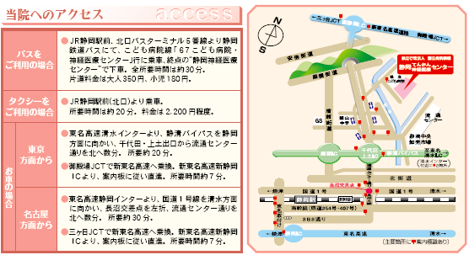
【静岡てんかん・神経医療センターへのアクセス】
［JR静岡駅前のバス発車時刻］ （5番のりば「こども病院・神経医療センター行き」）
※８：３２発→９：０９着か、８：５５発→９：２５着にお乗りください。
※バスの乗車運賃は、片道大人３６０円です。
※なるべく公共交通機関をご利用されますよう、お願いします。
第４４回「てんかん専門職セミナー」参加申込書
ふり がな
氏 名

勤 務 先
職 種 | 経験年数 年
住 所  （書類送付先） | 〒
連 絡 先 | TEL （ ） －  FAX （ ） －  E-mail ：
昼 食  （該当に○） | 注文する ・ 注文しない
領収書宛名  （事業所名等で  発行が必要な方） | ※領収証の但し書きは「弁当代」で統一されます
事前にご質問の
ある方は記入して下さい

